Primářka Petráková: Do péče praktických lékařů mohou přejít onkologičtí pacienti v kompletní remisi s minimálním rizikem návratu onemocnění

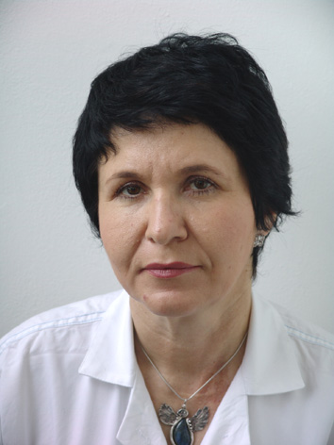
Každoročně je odhaleno na osmdesát tisíc nových nádorových onemocnění, naštěstí je však čím dál víc vyléčených pacientů. S odstupem od léčby nádoru je pacient ve vyšším riziku jiných nemocí jako jsou choroby srdce a cév, cukrovka ale i jiné nádorové onemocnění, které lze diagnostikovat pomocí screeningu. Proto nabývá na důležitosti předat sledování onkologického pacienta bez příznaků onemocnění do péče praktického lékaře (PL). „Pravidelné komplexní preventivní prohlídky a screening u PL mají pro pacienta v této životní etapě větší význam než samotné sledování pro původní nádorové onemocnění v ambulanci onkologa,“ vysvětluje v rozhovoru primářka Kliniky komplexní onkologické péče Masarykova onkologického ústavu Katarína Petráková.

Kteří onkologičtí pacienti mohou být převedeni ke sledování (dispenzarizaci) praktickým lékařem?
Může se jednat o pacienty s jakoukoliv diagnózou, kteří již mají minimální riziko návratu onemocnění. Toto rozhodnutí je v kompetenci ošetřujícího onkologa, jenž pacienta zná. Zpravidla se však bude jednat o pacientky a pacienty s karcinomem prsu, kolorektálním karcinomem, testikulárními nádory, maligním melanomem, a jiné.

Jak přechod probíhá a kdo o něm rozhoduje?
O předání pacienta do péče praktického lékaře (PL) rozhoduje ošetřující onkolog. Pacienta předává do péče PL po domluvě s pacientem.

Dějí se tyto přechody již v praxi?
Ano, dějí.

Co když nějaký pacient chce zůstat v péči u svého onkologa? Může se pacient v případě nespokojenosti vrátit ke svému onkologovi?
Vše probíhá po vzájemné domluvě. Návrat zpět do péče onkologa není vyloučen, je však opět nutná vzájemná domluva s lékařem

Jaké jsou pro pacienty výhody a nevýhody přechodu k PL?
S odstupem času od primární onkologické léčby pacienta ohrožuje více vznik jiného nádoru a dalších přidružených nemocí než návrat původně léčeného nádorového onemocnění.
Pravidelné komplexní preventivní prohlídky a screening u PL mají pro pacienta v této životní etapě větší význam než samotné sledování pro původní nádorové onemocnění v ambulanci onkologa. Je proto racionální předávat tyto pacienty do péče praktického lékaře. Pro řadu pacientů je PL dostupnější než onkologické pracoviště, hlavně v případě, že se jedná o komplexní onkologické centrum.

Jak probíhá sledování onkologických pacientů u praktiků?
Pacient je předán PL na základě písemné lékařské zprávy, která obsahuje diagnózu pacienta, jeho rizika spojená s předchozí onkologickou léčbou jako je např. riziko kardiotoxicity po léčbě antracyklíny, a současně doporučení na další sledování včetně doporučených vyšetřovacích metod.

Jsou praktičtí lékaři školeni, jak se mají starat o onkologické pacienty?
Za účelem správného sledování onkologických pacientů po léčbě vydala Česká onkologická společnost (ČOS) ve spolupráci s praktickými lékaři Doporučené postupy – sledování pacientů po léčbě pro onkologické onemocnění. Kromě toho je problematika onkologických pacientů jak v léčbě tak po léčbě opakovaně diskutována na setkáních praktických lékařů na úrovní regionální i celorepublikové.

Sledování onkologických pacientů se týká všech praktických lékařů anebo jen některých?
Náplň práce všech PL je stejná.

Máte již praktické zkušenosti s převodem pacientů pod praktické lékaře?
Předávání pacientů do péče PL se dělo již před uzavřením dohody, vždy po vzájemné domluvě. V současné době je trend zvyšování kompetencí PL, s čímž zcela souhlasím. Cílem je rozšířit služby PL poskytované pacientům, což v konečném důsledku ulehčí pacientům život.
Základní léčbu většiny nemocí (hypertenze, diabetu, a dalších) může poskytnout PL, který má o pacientovi nejlepší přehled. Patří do toho i základní péče o onkologické pacienty, což sledování pacientů po léčbě je.

Marcela Alföldi Šperkerová

